- 实验目的及内容
1.选择两种安装打包软件
其中 Setup Factory必选（建议下载最新版本），另一张自选（使用Install Creator时, 建议不用向导）。
注意：待安装打包文件一般包括可执行文件、readme文件、数据文件、类文件、动态链接库Dll等。建议不要再选用notepad2。
2.使用Setup Factory时, 请完成过期功能、用户注册码的实现。
其中，用户注册码需要通过在Action选项的preInstall下编制脚本编写，序列号生成请在帮助中搜索"generate serial number",在security功能下生成。脚本开发请参照帮助，搜索serial, 查看SetupData.GetSerialListNames等函数的写法。

- 实验原理及基本技术路线图（方框原理图或程序流程图）
1、软件安装的一般过程
- Destination location
- Start Menu folder
- Create a desktop icon
- Anything else?
2、Setup Factory 7.0
  - 可靠的，专业的软件安装制作工具
  - 可直接在Windows系统的Register加入内容，还能在Win.ini和System.ini内加入设定值，更可以建立反安装选项等等

- 所用仪器、材料（设备名称、型号、规格等或使用软件）
1台计算机、Setup Factory软件

- 实验步骤、及实验过程原始记录
1、用Setup Factory的向导程序制作mspaint安装包。
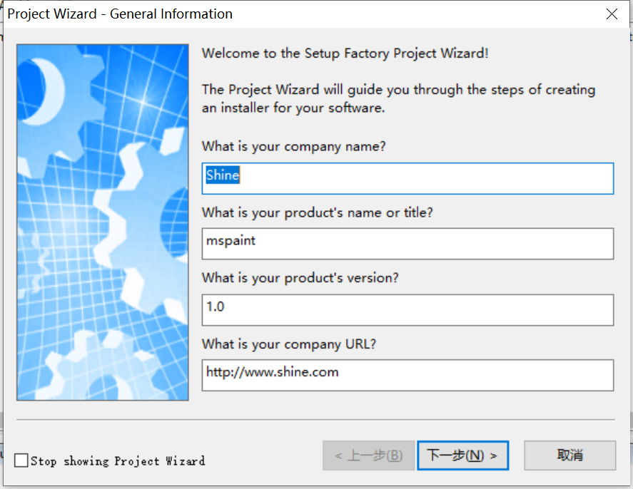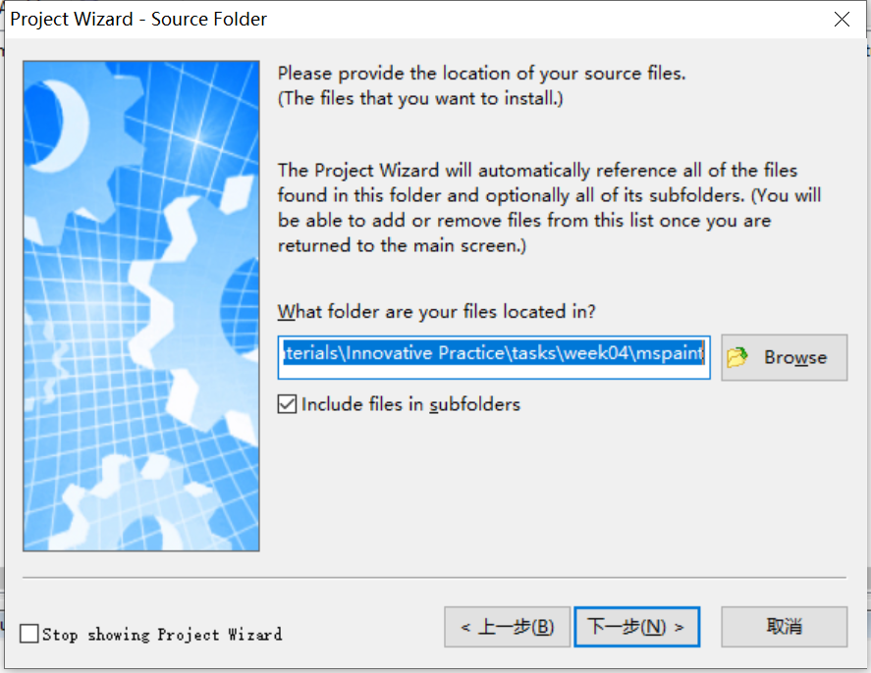
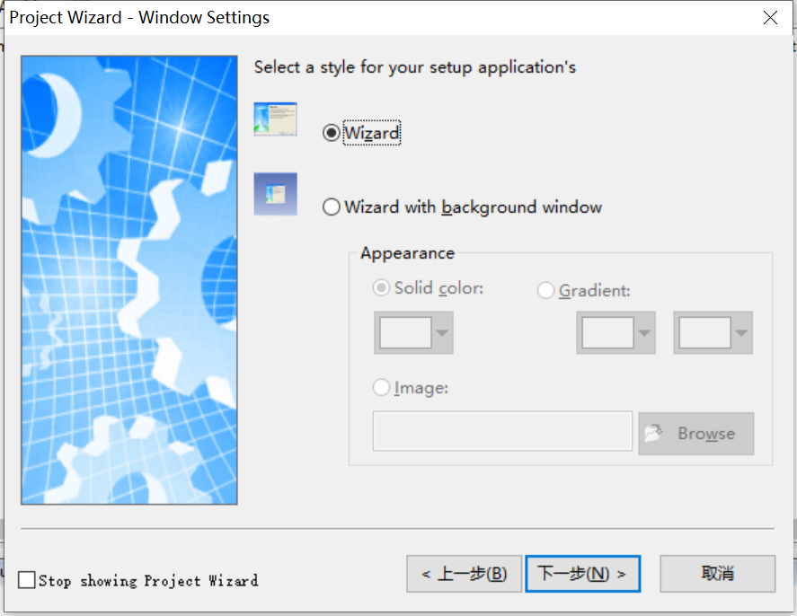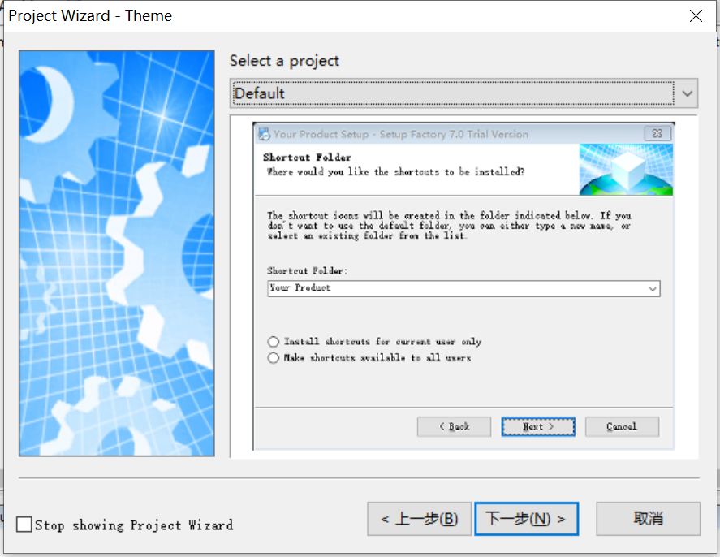
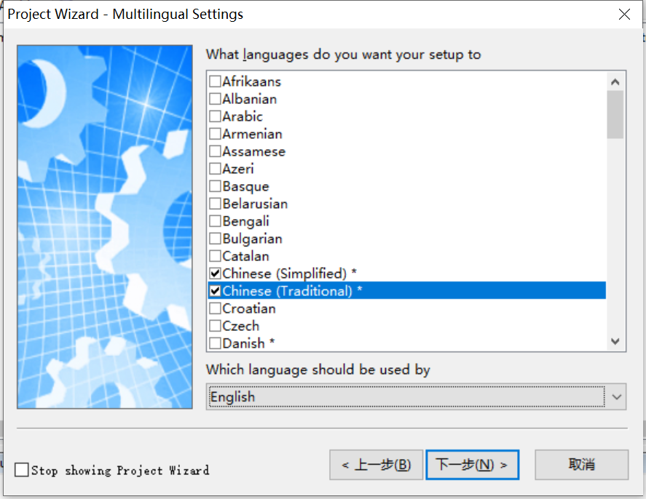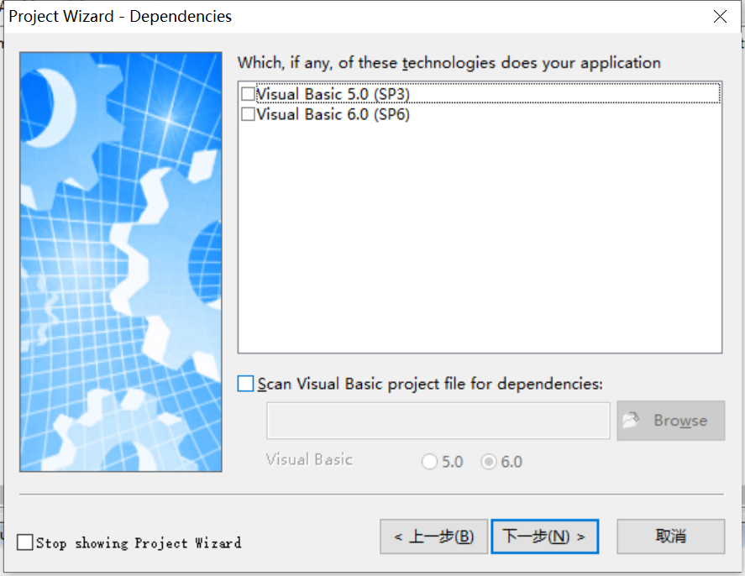
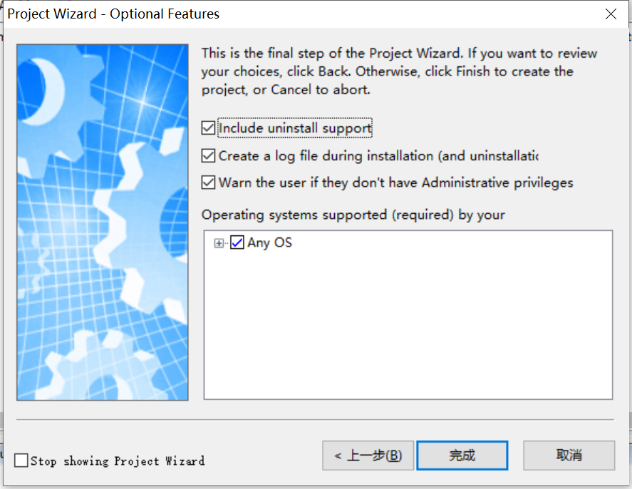
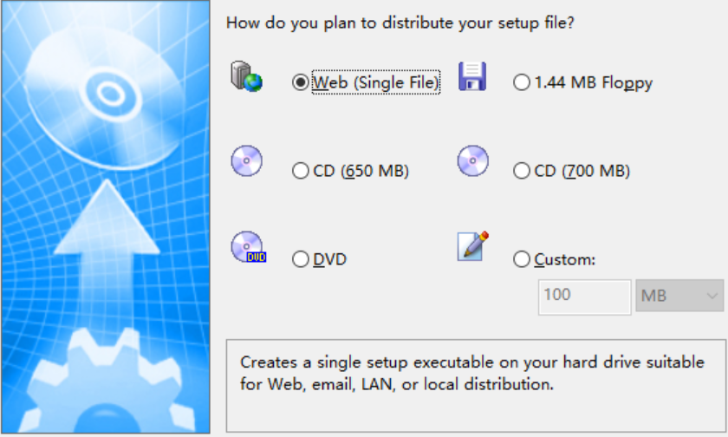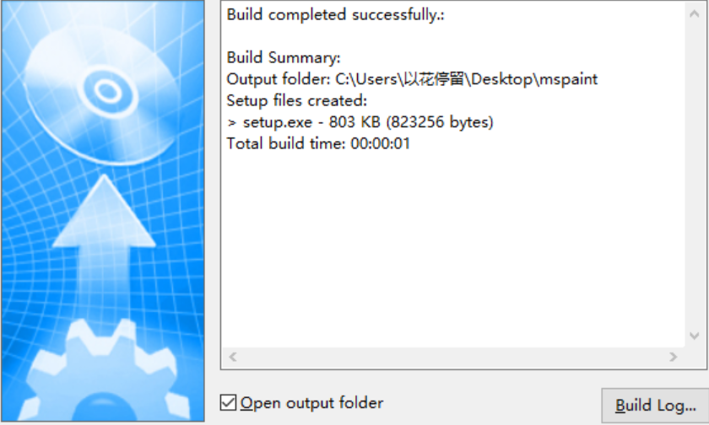
2、使用Setup Factory时, 请完成过期功能、用户注册码的实现。
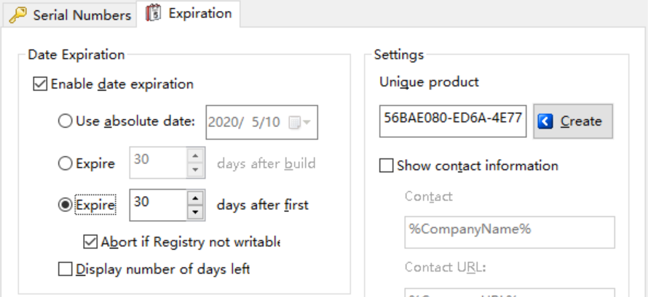
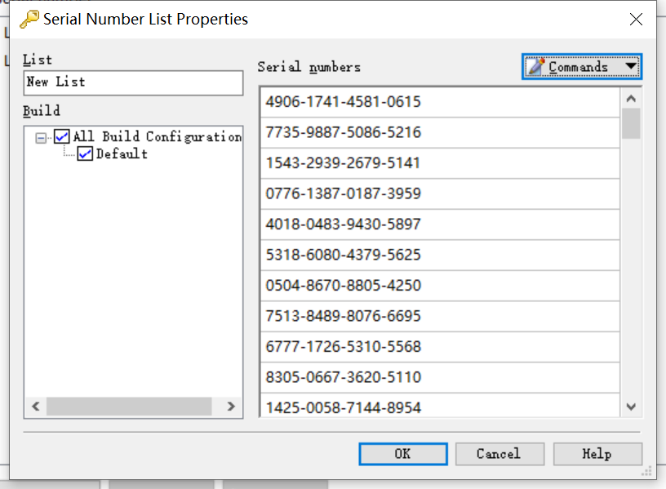
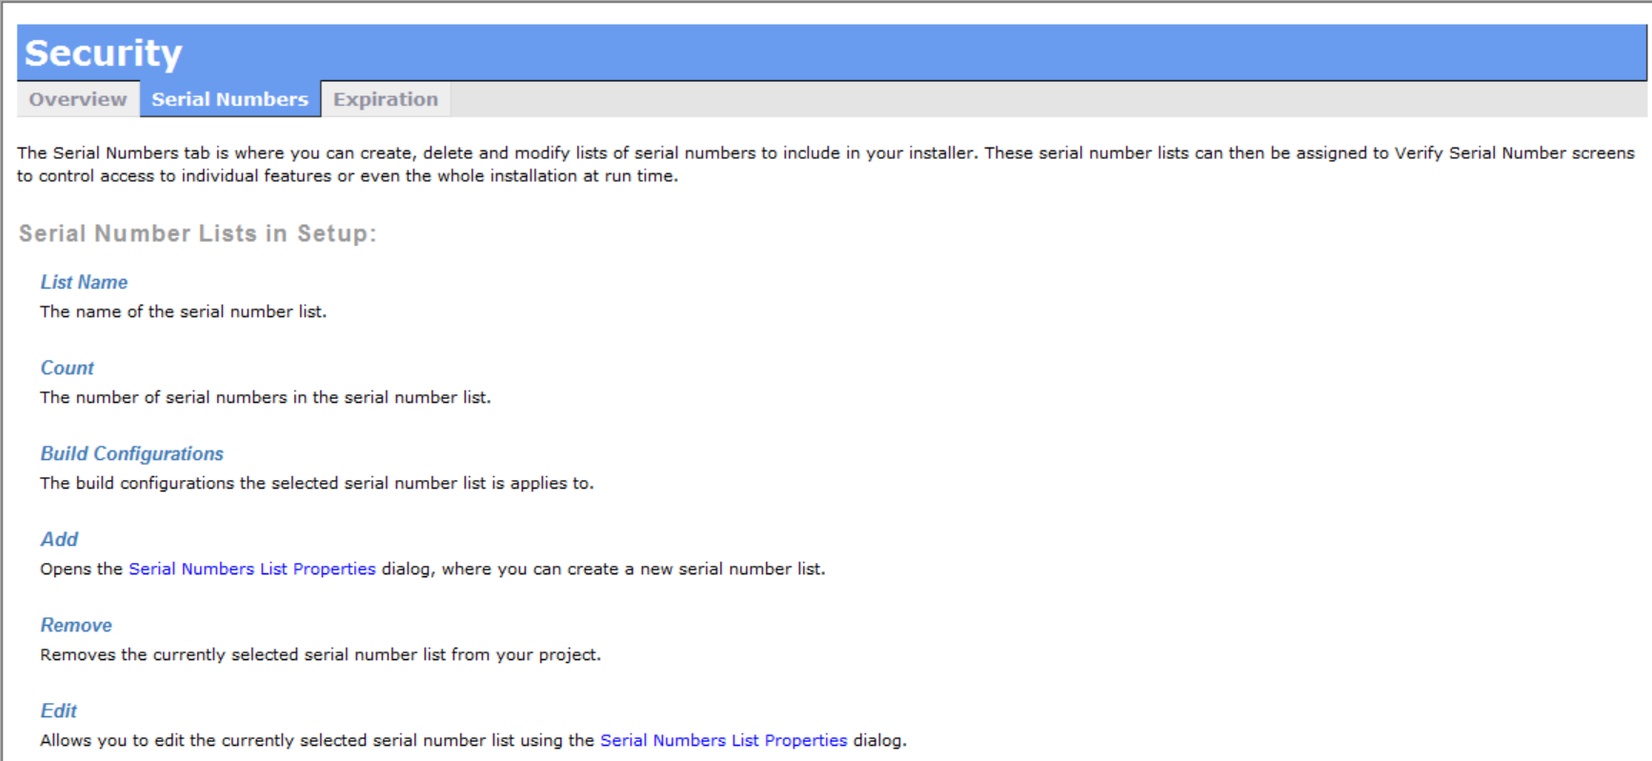
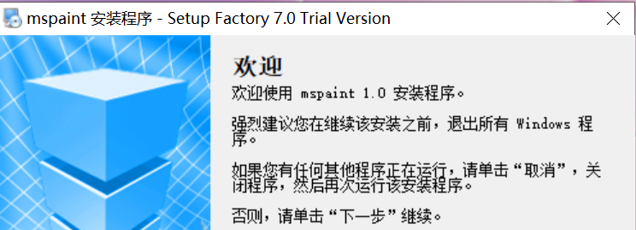
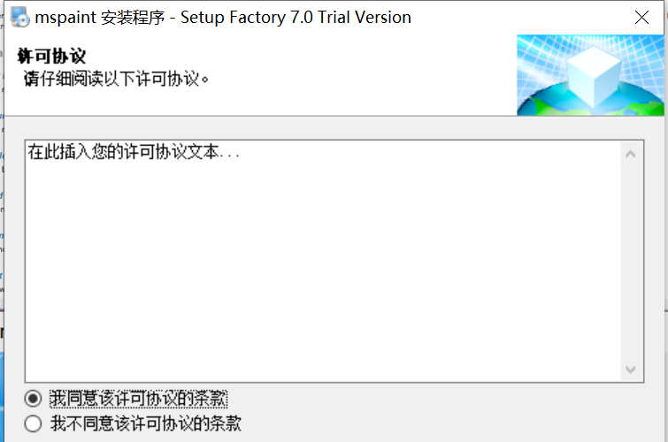
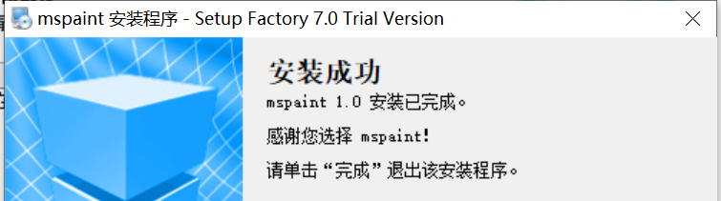

- 实验结果、分析和结论
从我们使用计算机开始，就一直安装各种各样的软件，软件安装的步骤都大同小异，即使不知道怎么制作，安装却非常的纯熟。在这次实验之前，虽然已经学了两年多的编程，但是我对软件安装包的制作一无所知。通过这次实验，我切身体验了软件安装包的制作过程，我们平时安装软件回答的各种问题是怎么制作的、软件序列号是如何产生的，还了解了好多安装制作工具，例如Inno Setup、Install creator、Easy Setup、Install Shield、Setup Factory 7.0等。

